№ _____ Шартқа №2 қосымша"___" ___________ 202__г.
ТЕХНИКАЛЫҚ СИПАТТАМА
(Қолды қорғауға арналған қолғаптар, былғары, оқшауланбаған)
- Жалпы ережелер
  - Өнім беруші тауарды Тапсырыс берушіге мына мекенжай бойынша жеткізуге міндеттенеді: Қазақстан Республикасы, Ақтөбе облысы, Жаңажол вахталық кентінде орналасқан "Өріктау Оперейтинг" ЖШС өндірістік базасы (Қазақстан Республикасы Ақтөбе облысы Мұғалжар ауданының аумағында, Ақтөбе қаласының облыс орталығынан оңтүстікке қарай 215 км қашықтықта орналасқан) (бұдан әрі – жеткізу орны) 60 күнтізбелік күн ішінде шартқа қол қойылған күннен бастап.
Тауарлардың сипаттамасы және талап етілетін техникалық, сапалық және пайдалану сипаттамалары:
  - Өнім беруші осы техникалық ерекшелікке №1 қосымшада көрсетілген техникалық ерекшелікке және кестеге сәйкес Тапсырыс берушінің талаптарын қамтамасыз етуге міндетті.
  - Жеткізілетін тауардың сапасы ҚР аумағында заңнамада белгіленген тауарлардың осы түріне, сәйкестік сертификаттарына, сондай-ақ өнімнің осы түріне қабылданған техникалық шарттарға (сертификаттар, паспорттар) қолданылатын ГОСТ және/немесе ТУ (осы техникалық ерекшеліктің 2-бөліміне сәйкес) сәйкес келуі тиіс.
  - Өнім беруші жеткізілген тауарға берілістерді қабылдау актісіне қол қойылған күннен бастап дайындаушы белгілеген кепілдік мерзімі ішінде тауардың сапасына және тауарды сақтау мерзіміне кепілдік береді. Кепілдік мерзімі шеңберінде Өнім беруші ақаулы тауарды және/немесе ақауларды жоюды, тегін ауыстыруды (не аталған ауыстыру тауардың сапасы мен басқа да сипаттамаларының нашарлауына әкеп соқтырмайтын және соңғы әзірлемелерге сәйкес келетін жағдайда ақаулы тауардың барлық партиясын ауыстыруды) немесе тауардың мөлшеріне сәйкес келмейтін ақауларды жоюды, тегін ауыстыруды өз есебінен және тәуекелмен жүзеге асыруға міндеттенеді. шарттың талаптарына сәйкес мерзімдер.
  - Жеткізуші тасымалдаудың және сақтаудың қалыпты жағдайларында зақымдануды немесе жоғалтуды болдырмау үшін тиеу және тасымалдау кезінде тауардың сақталуын қамтамасыз ететін барлық жеткізілетін тауардың қаптамасын (тиісті ыдысты) қамтамасыз етеді. Контейнердің, қаптаманың және таңбалаудың құны тауардың құнына кіреді. Қаптама Қазақстан Республикасының қолданыстағы заңнамасының және халықаралық нормалардың белгіленген талаптарына сәйкес таңбалануы тиіс.
  - Егер алынған тауарды сырттай қарау кезінде көрінетін ақаулар немесе ерекшеліктің жекелеген бөліктерінің сәйкес келмеуі анықталса, тауардың сапалы емес немесе стандарттарға сәйкес келмейтіні анықталса, Тапсырыс беруші тауарды қабылдаудан бас тартуға құқылы, бұл туралы барлық байқалған кемшіліктер көрсетілетін акт жасалады.
  - Ақаулы және/немесе сәйкес келмейтін тауарды жеткізуге және қайтаруға байланысты барлық көлік және басқа шығындарды жеткізуші төлейді.
  - Өнім беруші сатылған тауардың жаңа (2025 жылдан ерте емес) және оған меншік құқығымен тиесілі, кепілге қойылмағанына, қамауға алынбағанына, үшінші тұлғалардың дау-дамайының нысанасы болып табылмайтынына кепілдік береді.
  - Жеткізілген тауардың саны немесе ассортименті бойынша тауарға ілеспе құжаттарға және/немесе шартқа қосымшаларға қарсы алшақтықтар анықталған жағдайда, өнім беруші Тапсырыс берушінің талабы бойынша шарт талаптарына сәйкес мерзімдерде КО талаптарына сәйкес келетін тауардың жетіспейтін санын жеткізуді жүргізуге міндетті. Бұл ретте өнім беруші осымен Тапсырыс берушінің тауарды жеткізуге байланысты шығыстарды өтеуден босатылатынын растайды.

- Қолды жеке қорғау құралдарына қойылатын талаптар
Модель атауы: қолды қорғауға арналған қолғап, былғары, оқшауланбаған.
Мақсаты: қолды өрескел және ауыр жұмыс кезінде механикалық әсерден қорғауға арналған. Қолды қорғау құралдары-қолғаптар, қолғаптар қолды суықтан, ылғалдан, механикалық әсерлерден, электр кернеуінен, электр доғасының жылу қаупінен қорғау үшін қолданылады.
Негізгі параметрлер мен сипаттамалар.
Қолды қорғауға арналған қолғаптарға қойылатын жалпы техникалық талаптар, былғары, оқшауланбаған, белгіленген талаптарға сай болуы тиіс.
Ерлер қолының типтік негізгі өлшемдеріне арналған өлшемдер, мм:

Қылқалам өлшемі * | Қылқалам шеңбері | Ұзындығы | Қылқалам өлшемі * | Қылқалам шеңбері | Ұзындығы
6 | 152 | 270 | 9 | 229 | 285
7 | 178 | 275 | 10 | 254 | 290
8 | 203 | 280 | 11 | 279 | 295
* Мән-бұл қылқалам өлшемінің шартты өлшемі, ол қылқалам шеңберіне дюйммен (2,54 см)сәйкес келеді.
Өлшемдердің партияны өндіруге пайыздық қатынасын Тапсырыс беруші белгілейді.

Эргономикалық талаптар.
Қолғаптар эргономика талаптарына сай болуы керек.
Қолғаптың дизайны мен өндірісі қолғапты мақсатына сай қолданған кезде қажетті қорғаныс және пайдалану қасиеттерін қамтамасыз ететіндей болуы керек.
Қолғаптар мен олар жасалған материал жұмысшылардың қолының терісіне зиянды әсер етпеуі керек.
Егер қолғаптың конструкциясында тігістер қолданылса, онда материалдар мен тігістердің беріктігі қолғаптың қасиеттеріне теріс әсер етпеуі керек.
Дабыл бұйымдарын өндіру кезінде қолғаптың артқы бетінің 50% - дан астамы орындалуы тиіс жарық қайтаратын материалдарды пайдалану керек.
Қолғаптар саусақтарыңызды оңай басқаруға мүмкіндік беруі керек. Саусақтардың қозғалғыштығы қозғалыс еркіндігінің деңгейімен сипатталады.
Қозғалыс еркіндігі дәрежесі
Қозғалыс еркіндігі дәрежесі | Сынау талаптарына сәйкес келетін штанганың ең аз диаметрі, мм
1 | 11
2 | 9,5
3 | 8
4 | 6,5
5 | 5

Сыртқы түрі.
ҚОЛДЫ ҚОРҒАУҒА АРНАЛҒАН ҚОЛҒАПТАР БЫЛҒАРЫ, ОҚШАУЛАНБАҒАН
1,2 мм табиғи жұмсақ берік былғарыдан жасалған аралас, жалпы өндірістік ластанудан қорғауға арналған қолғаптар (Ескертпе: спилок ұсынбау).
Қарапайым күшейтілген манжеттер. Тығыз мақта матадан жасалған білектің артқы жағы мен крагы. Қолдың артқы жағында буындарды қорғау және тігілген серпімді жолақ бар. Терінің сапасы мен жұмсақтығы жақсы құрғақ ұстауға және қолыңызға ыңғайлы отыруға мүмкіндік беруі керек. Қолғаптар саусақтарыңызды оңай басқаруға мүмкіндік беруі керек. Тігістер бос орындарсыз берік болуы керек және қолғаптың қасиеттеріне теріс әсер етпеуі керек. Алақан бөлігі 1,2 мм табиғи жұмсақ берік былғарыдан жасалған.
Қолғаптың алақанында астар бар, ал білек күшейтілген краг манжетімен қорғалған. Алақан бөлігі шынайы былғарыдан жасалған жабын, бас бармақ пен сұқ саусақтың толық аяқталған бөлігі шынайы былғарыдан жасалған. Алақанның артқы жағы-қатпардағы метакарпальды аймақта былғары жолағы бар тығыз мақта мата. Артқы жағындағы саусақтар дистальды фаланганың жоғарғы жағынан білекке дейін шынайы терімен жабылған және саусақтардың артқы жағындағы толық дистальды фалангаларды (3-ші) жабады. Серпімді ішкі жағы, манжеттер, қалыңдау алақан мен бас бармақтағы тігістерді қорғайды. Алақан бөлігі мен атқыштар-сиыр терісінен (қалыңдығы: 1-1.2 мм). Білек қорғанысы бар мақта манжеті. Зығыр артқы жағы манжетті, теріні күшейтеді (артерияны қорғау). Артқы жағындағы білекке серпімді жолақ. Зығыр манжеттер (краги): биіктігі 7 см * ұзындығы 14 см. Қолғаптың Ұзындығы 27 см. Қос тігістер. Қатты алақан бөлігі;
Қолғап түрі-былғары, жазғы.
Серпімді артқы жағы, манжеттер, қалыңдау алақан мен бас бармақтың тігістерін қорғайды, артерияны қорғайды.
Ұзындығы: 270 мм. манжеттің ұзындығы 110 мм.
Материал: сиыр терісі, жүн.

ӨНДІРІСКЕ ҚОЙЫЛАТЫН ТАЛАПТАР.
Қолды қорғауға арналған, былғары, оқшауланбаған қолғаптар осы стандарттың талаптарына, бұйымға арналған техникалық құжаттамаға сәйкес, стандартты қабылдаған мемлекеттің аумағында қолданылатын нормативтік құқықтық актілердің талаптарын сақтай отырып дайындалады.
Металл бөлшектермен жұмыс істеу кезінде өнімнің жыртылуынан қорғауды қамтамасыз ету үшін жоғары сапалы, қос тігістер. Былғары шпилькадан және х/б матадан жасалған спилкалы (аралас) қолғаптар арнайы қорғаныс киімдерін дайындаудың өнеркәсіптік технологиясының талаптарына сәйкес дайындалуы тиіс.
Қолғап бөлшектерінің байланыстырушы тігістері отқа төзімді жіптермен тігілуі керек.
Техникалық эскиз. Қолды қорғауға арналған қолғаптар оқшауланбаған былғары:
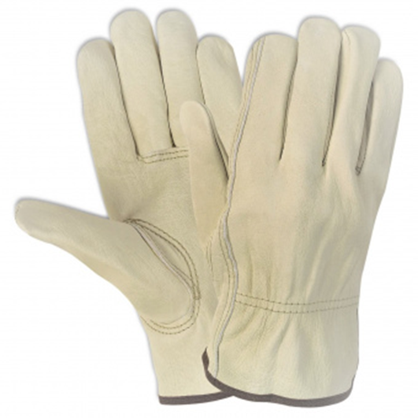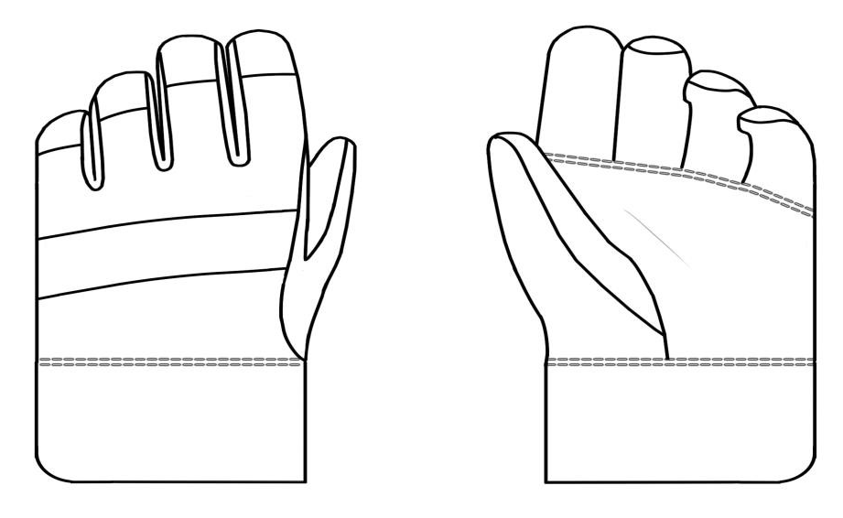

Анықтамалық үлгінің өлшемі, модельді әзірлеу кезінде негіз ретінде мужчин қолының типтік негізгі өлшемдері – 9 Өлшем қабылданады
Негізгі сызықтық өлшемдері, см, кем емес: | Негізгі өлшемді өлшеу мәні, см
жалпы ұзындығы | 24,0 – 29,5
иілу деңгейіндегі ені | 12,5
ұзындығы напалка үлкен саусақтың | 7,0

Шикізатқа, материалдарға және сатып алынған өнімдерге қойылатын талаптар.
Физика-механикалық көрсеткіштер
№ п/п | Материалдардың атауы | Норма | Материалдардың мақсаты
1. | А сортының жоғары сапалы былғары,  табиғи былғары 1,2 мм ақ түсті | +/- 5 %. | Дайындау үшін қолды қорғауға арналған қолғаптар, былғары, оқшауланбаған
2. | Диагональ х / б 100%  Тығыздығы 180-250 г / ш. м | +/- 5 %.
3. | Жүн 100% | +/- 5 %.
4. | Арматураланған жіптер  44ЛХ, кемінде 60 Н | +/- 5 %.
5. | Тығыздығы кемінде: 220 г/м2 | +/- 5 %.
 | TDM: кесуге төзімділік (h) 0,9  Деңгей-В-5  Деңгей – С-10  Деңгей - D-15  өлшемі – 10/11 | +/- 5 %.
Ескерту:
Төсемнің, жіптердің, аксессуарлардың түсі негізгі материалдың түсімен үйлесуі керек. Механикалық әсерлерден қорғауға арналған қолғаптар көрсеткіштердің кем дегенде біреуі (абразияға, кесуге, жыртуға, тесуге төзімділік) бойынша 1 немесе одан жоғары пайдалану деңгейіне немесе жабдықты пайдалану кезінде кесуге төзімділік бөлігінде кемінде а пайдалану деңгейіне сәйкес келуі тиіс; ұзындығы бойынша негізгі бөлшектерді, егжей-тегжейлерді Тапсырыс берушімен келісу керек.

Қолғаптар мен пайдаланылған материалдардың мақсатына байланысты сапа көрсеткіштеріне қойылатын талаптар және оларды анықтау әдістері белгіленген талаптарға сәйкес келуі тиіс.

Толықтығы
1)қолды қорғауға арналған қолғаптар, былғары, оң және сол қолдарында оқшауланбаған.
2) қолғаптар дайындаушы кәсіпорындарда жинақталады.

Таңбалау. Орау.
Әрбір өнімде тікелей өнімге немесе алып тастау қиын затбелгіге қолданылатын таңбалау болуы керек.
Ақпарат кез келген бедерлі тәсілмен (оның ішінде бедерлеу, Жібек экрандау, гравюра, құю, штамптау) не тікелей бұйымға немесе бұйымға бекітілген алып тастау қиын затбелгіге алып тастау қиын бояумен қолданылуы тиіс.
Қолғаптар қорғаныс қасиеттері немесе пиктограммалар бойынша таңбалануы керек.
Әр қолғапта келесі мәліметтер нақты көрсетілуі керек:
а) дайындаушының немесе оның ресми өкілінің атауы, сауда маркасы немесе басқа да сәйкестендіргіштері;
б) өнімнің мақсаты, коммерциялық атауы немесе тұтынушыға өнімді нақты анықтауға мүмкіндік беретін код;
в) мөлшері;
г) қажет болған жағдайда жарамдылық мерзімі көрсетілуі керек;
д) егер өнім тиісті стандарттың талаптарына сәйкес келсе, пиктограмма.
Қаптамада қолғаптар болуы керек:
а) елді немесе оның ресми өкілін қоса алғанда, дайындаушының атауы және толық мекенжайы;
б) қолғаптың мақсатын білдіретін пиктограммалар;
в) "тек минималды тәуекелдер үшін" деген жазу немесе егер қолғап пайдаланушыны тек тәуекелдерден қорғауға арналған болса, ұқсас өрнек;
г) қолғаппен щетканың бір бөлігін ғана қорғауды қамтамасыз ету кезіндегі тиісті нұсқау. Сақтау және күтім туралы нұсқаулар қолғапқа салынуы керек.
Өндіруші ұсынған ақпарат.
Ақпарат қолғаппен бірге жүруі керек және сұраныс бойынша берілуі керек. Ақпарат мыналарды қамтуы керек:
а) елді немесе оның ресми өкілін қоса алғанда, дайындаушының атауы және толық мекенжайы;
б) қол жетімді өлшемдер;
в) тиісті стандартқа сілтеме (қолғаптар ТШ бойынша жасалуы мүмкін);
г) зиянды факторлардың сипаттамаларын көрсете отырып, қорғаныш қасиеттерін көрсететін пиктограмма. Әрі қарай қолдың ЖҚҚ жұмыс сипаттамаларын түсіндіру және тиісті стандарттарға сілтемелер болуы керек;
е) аллергия тудыруы мүмкін қолғаптағы заттардың тізімі;
ж) қолдану жөніндегі Нұсқаулық;
и) күтім (жуу немесе құрғақ тазалау шарттары) және сақтау жөніндегі Нұсқаулық;
к) тасымалдау және сақтау кезінде орау түрі;
л) сақтау нәтижесінде қорғаныш қасиеттері айтарлықтай төмендеген кезде қолғап пен қаптамада сақтау мерзімі.
Тұтынушыға арналған ақпарат өнімнің әрбір бірлігінде қаптамада (ыдыста), затбелгіде, затбелгіде, құжаттарда, жадынамаларда (қосымша парақтарда, ақпараттық парақтарда) оқуға (танысуға) ыңғайлы жерде орналастырылады.
Таңбалау түсінікті, оқуға оңай және қаптаманы алып тастамай-ақ тексеруге болатын бұйымның (жапсырманың) бетіне жағылуы тиіс.
1. Қолғаптың қорғаныс қасиеттерін әріптік белгілеу.
2. Қолғапты қорғау пиктограммасы мен сыныбы өнімге, алып тастау қиын таңбалауға қолданылуы мүмкін.
Дайын бұйымдарды буып-түю, тасымалдау және сақтау белгіленген талаптарға сай болуы тиіс.
Тапсырысшыға тапсырған кезде міндетті түрде тауарға мынадай таңбалауды ұсынуға тиіс:
- стандарттау жөніндегі қолданыстағы құжаттарға сәйкес салынған сәйкестік белгісі;
- өніммен бірге жүретін заңға сәйкес сертификаттың немесе сәйкестік декларациясының көшірмелері".
– қолғаптың артқы жағына өнімнің атауын, күтім бойынша таңбаларды, қорғаныш қасиеттері мен мөлшері бойынша пиктограмманы, стандарттың атауын, жасалған күнін, дайындаушы кәсіпорынның атауы мен логотипін, мекенжайын көрсете отырып, бояумен таңбалау және тігу жапсырмасы қойылады.
Жеке қаптаманың болуы міндетті болып табылады.
Бұйымдарды орау тасымалдау және сақтау кезінде тауардың сақталуын қамтамасыз етуі тиіс. Әр қаптаманың алдыңғы жағында оралған бұйымдардың саны, түсі және мөлшері көрсетілген орау жапсырмасы немесе орау парағы болуы керек.

ҚАУІПСІЗДІК ТАЛАПТАРЫ.
Қолғаптар адамды бүкіл нормативтік пайдалану мерзімі ішінде механикалық әсерлерден және тозудан қорғауды қамтамасыз етуі керек.
Пайдалану кезінде қолғап жазатайым оқиғалардың себебі болмауы керек. Қолғап дайындауға арналған материалдардың мемлекеттік санитарлық қадағалау органдарының қолдануға рұқсаты болуға тиіс. Қолданылатын маталар, жиынтықтаушы бұйымдар мен фурнитура ауа ортасына және адам терісіне тиген кезде гигиеналық нормалардан асатын мөлшерде улы заттар шығармауға тиіс.
Қолғапты кәдеге жарату қоршаған ортаның жағдайына зиян тигізбеуі керек.

ӨНДІРУШІНІҢ КЕПІЛДІГІ.
Тұтынушы тасымалдау, сақтау және пайдалану жөніндегі нұсқаулықты сақтаған кезде қолғапқа кепілдік мерзімі белгіленеді:
пайдалану-белгіленген тәртіппен бекітілген салалық нормаларға сәйкес;
сақтау-өндірушінің техникалық құжаттамасында белгіленген нормативтерге сәйкес.

НОРМАТИВТІК ҚҰЖАТТАР.
1) ГОСТ 12.4.252-2013 SSBT " қолды жеке қорғау құралдары. Қолғап. ОТТ".
Ескерту: тауарды жеткізген кезде Өнім беруші тауардың әрбір бірлігіне Паспорт пен сапа сертификатының көшірмесін қоса беруі тиіс.

Тапсырыс беруші:  Өндіріс жөніндегі Директор  Исмагулов М. Б.  ___________________ _________ | Жеткізуші:  ___________________ _________

Техникалық ерекшелікке № 1 кесте
№ п/п | Атауы | Қысқаша сипаттама | Саны | Бірлік | Бірлігі үшін теңгемен ҚҚС-сыз баға | ҚҚС-сыз сома, теңгемен
1 | Қолды қорғауға арналған қолғаптар, кездейсоқ, былғары | Қолғаптар жазғы, былғары.  Өлшемдері:  9 – 1800  11 – 73 | 1873 | жұп
Итого:

Ескерту: тауарды жеткізген кезде Өнім беруші тауардың әрбір бірлігіне Паспорт пен сапа сертификатының көшірмесін қоса беруі тиіс.
Тапсырыс беруші:  Өндіріс жөніндегі Директор  Исмагулов М. Б.  ___________________ _________ | Жеткізуші:  ___________________ _________

